**HT-7820透射电镜简易操作指南**

1. 请拍摄开始前在纸质版和电脑端登记开始时间，拍摄结束后登记结束时间和各项信息。
2. 在每次操作开始前，老师会来进行上样并点亮灯丝，请注意如果有多个样品，在需要换样时须去办公室找老师操作，换样步骤不需要使用者自己操作。
3. HT-7820有两个相机系统，需要使用者首先要了解自己的样品需要用哪个相机拍摄：切片样品用1️号相机系统；悬滴或高分辨样品用2️号相机系统。
4. 两套系统的存盘方式不同，使用者可根据需求选择。1️号侧插相机系统存盘路径在拍摄前由老师帮忙设置；2️号底插相机系统存盘路径一般不提前设置，而是在拍摄第一张图片时设置。
5. HT-7820透射电镜一次可上三个铜网，即为三个样品，从右到左依次为样品1、2、3。样品切换区在电脑显示屏的右侧，点击不同的样品编号可切换样品。
6. 拍摄完成后的文件传输：打开右侧一体化电脑，把U盘插入电脑显示屏后面。如果使用的是1号侧插相机系统，那么在DATA-side中找到自己的文件夹传输。如果使用的是2号底插相机系统，那么在data-bottom中找到自己的文件夹传输。

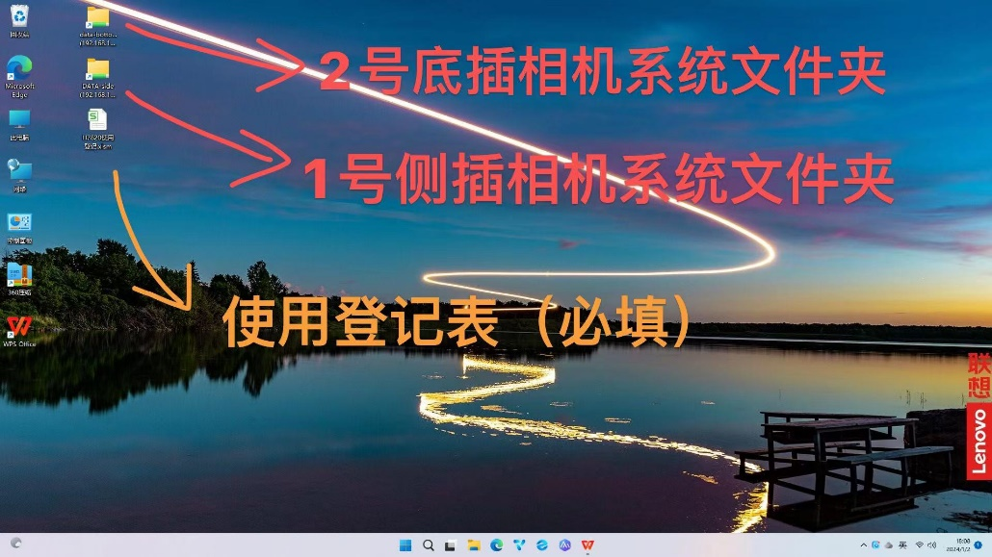

**1号（侧插）相机系统👇**

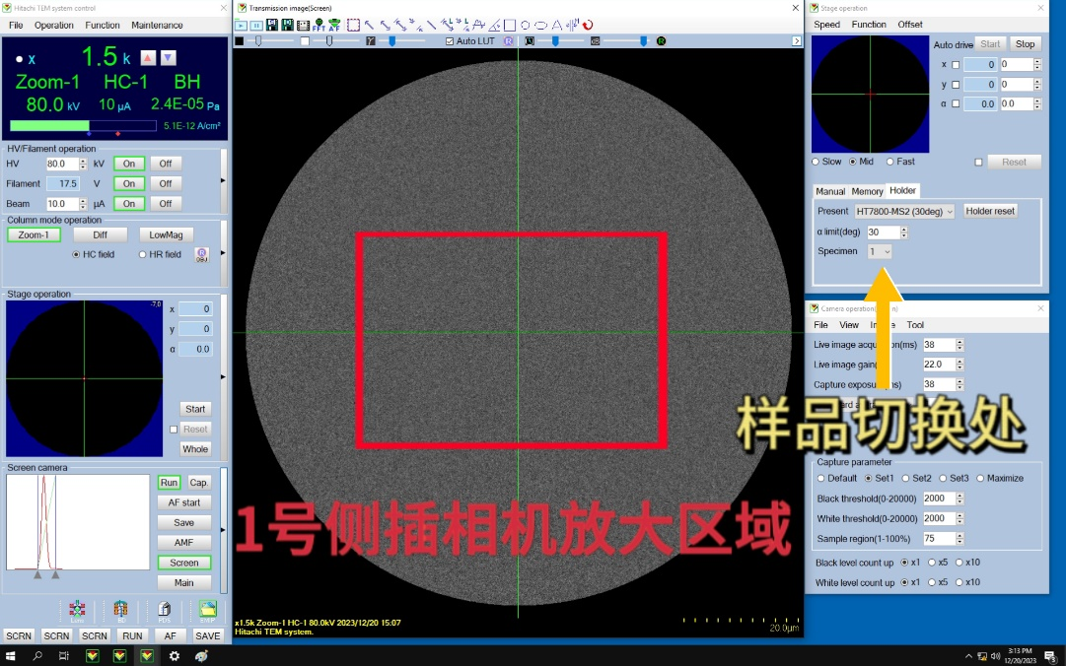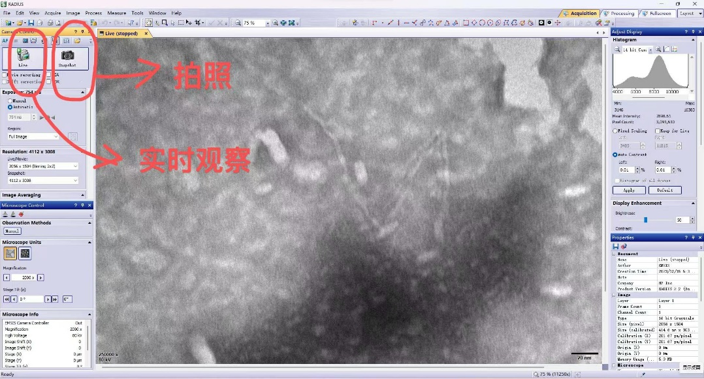

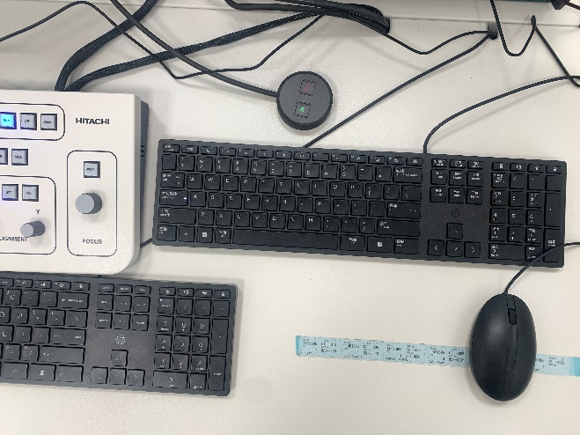

**切片样品的同学我们来学习1号系统:**

1. 确保已经完成上样，设置好保存路径及文档名称，确保filament 处于on的状态和beam 处于on的状态打开束流。
2. 利用滚击球找到合适的样品位置，将想要拍摄的区域放在“十”字中间。

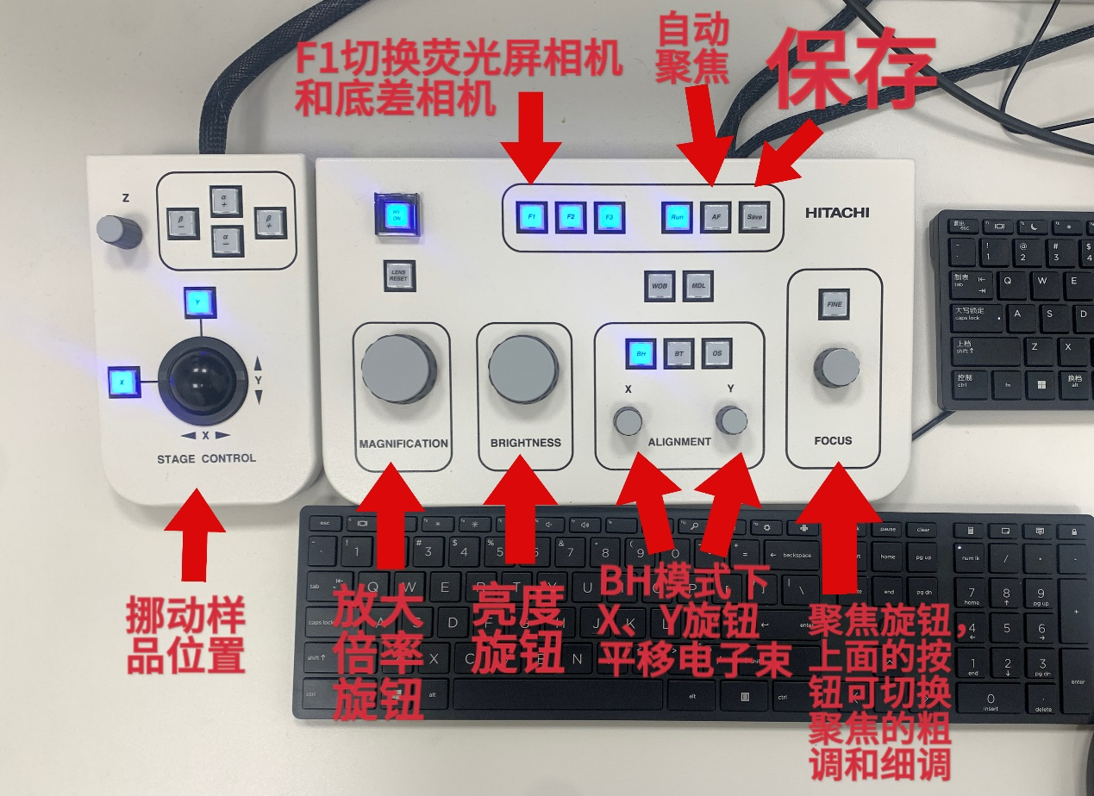

1. 用MAGNIFICATION旋钮调节到合适的放大倍数。（要注意荧光屏照相机和照相机放大倍数的不同，最终在照相机中的放大区域大约只在荧光屏相机的中心红框位置。）
2. 用BRIGHTNESS旋钮调出光斑边缘， 用ALIGNMENT中的X、Y轴把光斑调到中心，再用BRIGHTNESS旋钮晕开光斑并调节到合适的亮度。亮度参考有两处：一处是在软件页面左上角的亮度条，绿色时为最佳。此处主要是看亮度是否过高，如出现红色即是亮度过高，需要及时调暗；另一处是在软件页面的左下角，红色峰值指向“camera”中间为佳。此处主要看画面整体的亮度是否均匀、亮度是否适中。下图为两处参考理想状态，但请根据具体情况具体调整。

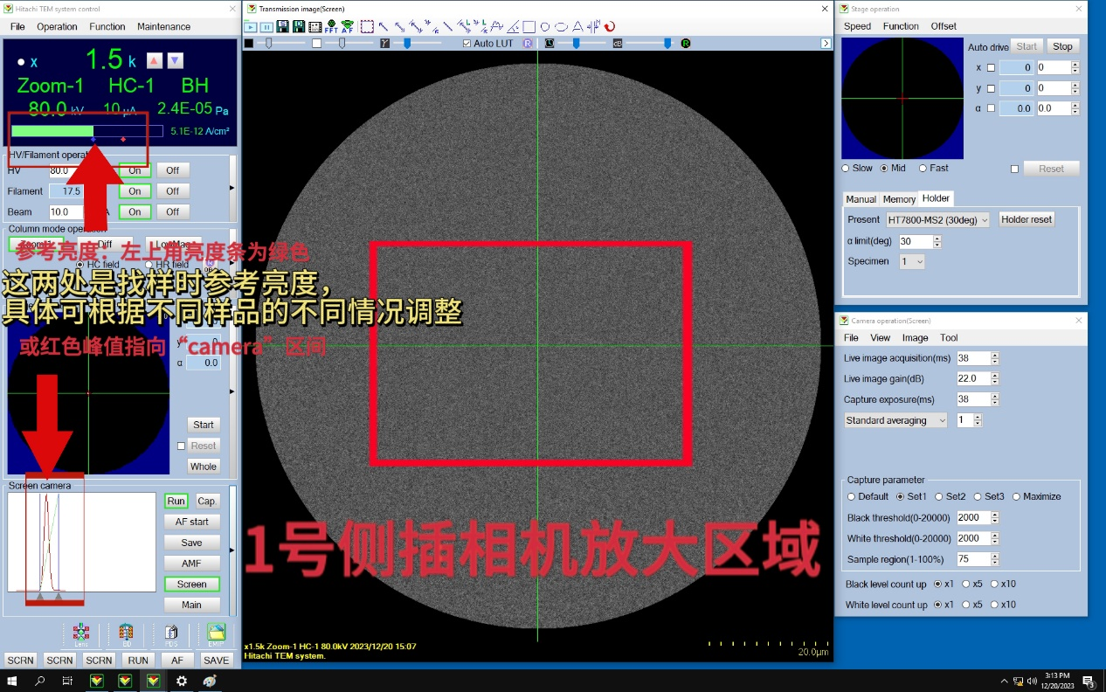

1. 用FOCUS旋钮适度聚焦。如果很难聚焦，可以用AF按钮自动聚焦后再用FOCUS聚焦。
2. 按下侧插相机IN按钮插入相机。

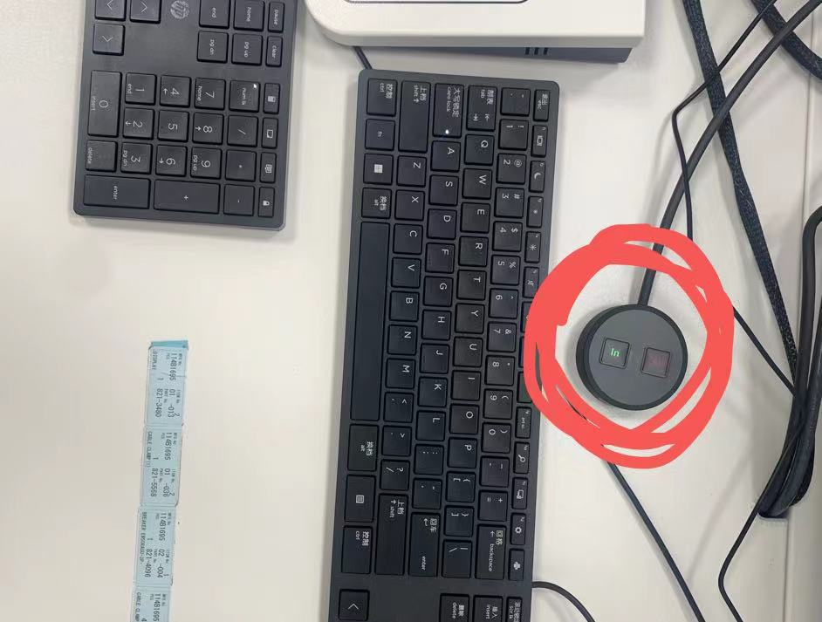

1. 右侧鼠标点击live实时观察（此时可微调样品位置、放大倍数和亮度，但禁止大幅度调节以免损伤相机）

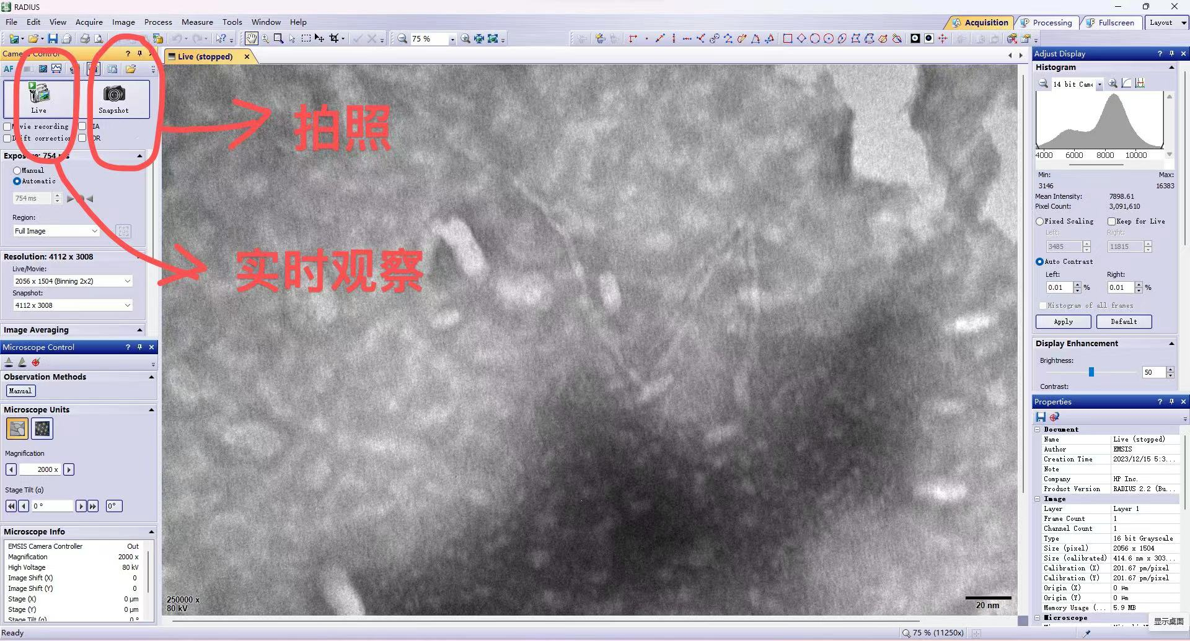

1. 再次用FOCUS旋钮聚焦清楚。
2. 点击snapshot拍照。
3. 按下侧插相机OUT按钮推出相机。（保持live实时观察是关闭状态）
4. 重复以上步骤，继续拍照。

Tips：

1. 调焦时先快速右拧使图片完全糊掉，再慢慢左拧回清。如需微调可将FOCUS按钮上的FINE按钮点亮即可微微调焦。
2. 侧插相机放大后会与荧光屏中观察的图像镜像翻转，需要操作者适应。
3. 如此时的亮度对比度不满意，可以在侧插相机软件界面找到brightness和contrast调节。

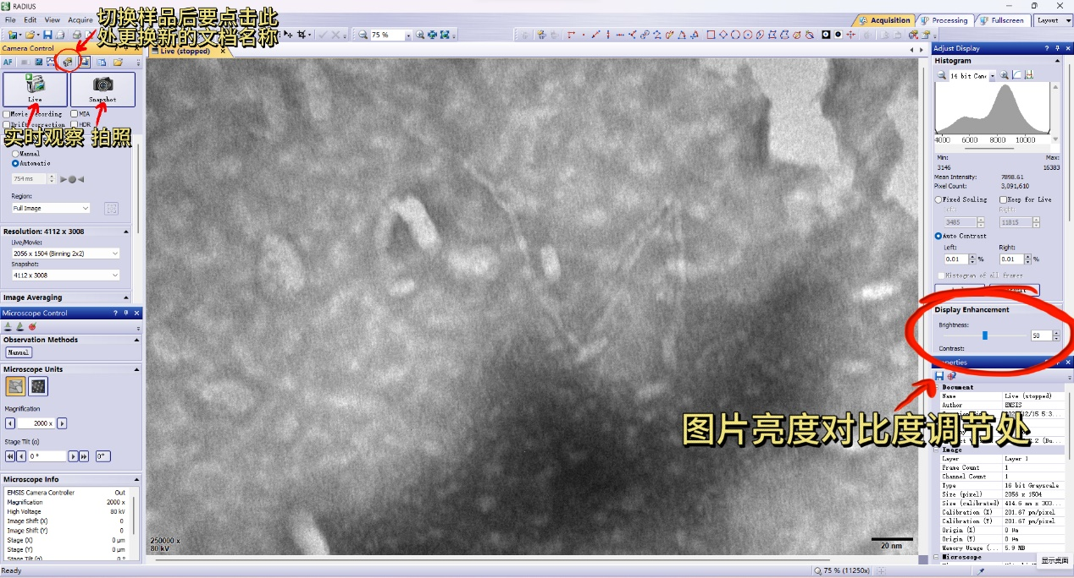

1. 在切换样品后要及时在侧插相机软件的保存路径中更改文档名。

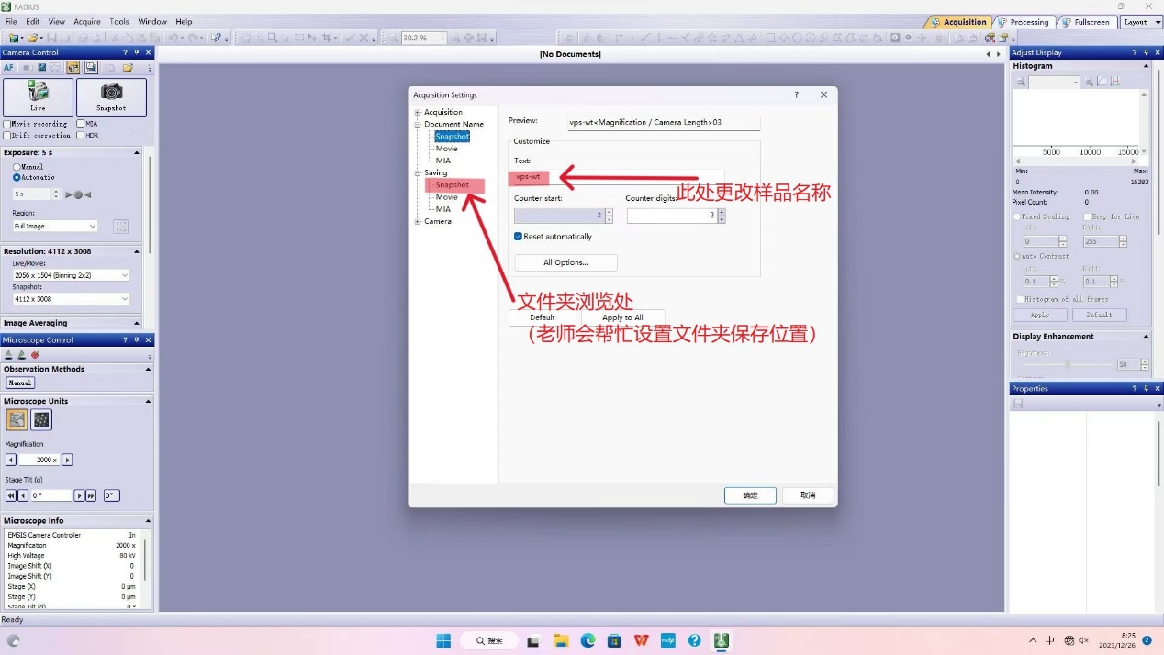

**2号（底插）相机系统👇**

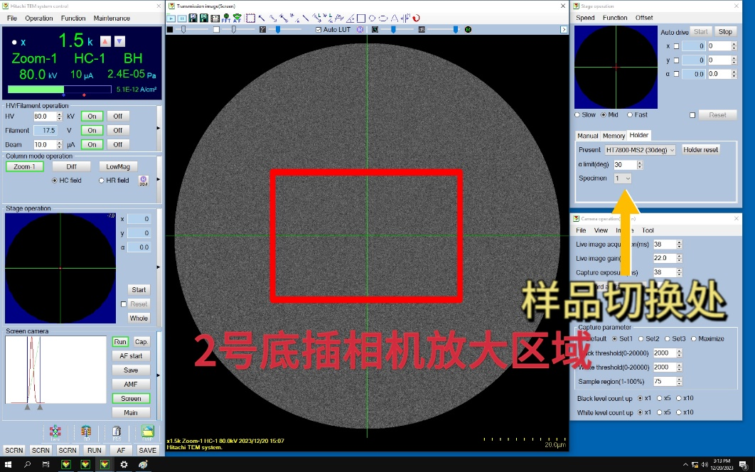

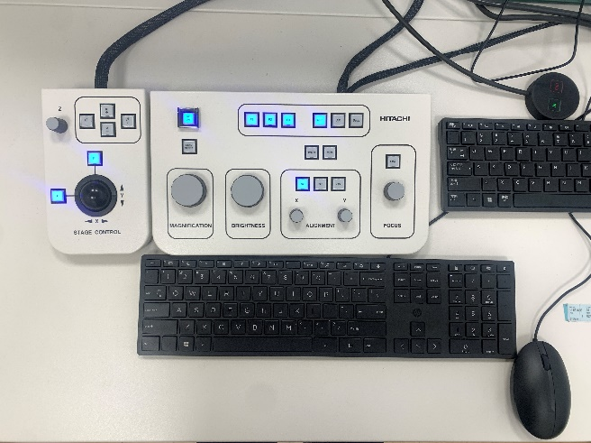

**需要拍摄悬滴或高分辨样品的同学我们来学习2号系统:**

1. 确保已经完成上样，确保filament 处于on的状态和beam 处于on的状态打开束流。
2. 利用滚击球找到合适的样品位置，将想要拍摄的区域放在“十”字中间。



1. 用MAGNIFICATION旋钮调节到合适的放大倍数。（要注意荧光屏照相机和照相机放大倍数的不同，最终在照相机中的放大区域大约只在荧光屏相机的中心红框位置。）
2. 用BRIGHTNESS旋钮调出光斑边缘， 用ALIGNMENT中的X、Y轴把光斑调到中心，再用BRIGHTNESS旋钮晕开光斑并调节到合适的亮度。亮度参考有两处：一处是在软件页面左上角的亮度条，绿色时为最佳。此处主要是看亮度是否过高，如出现红色即是亮度过高，需要及时调暗；另一处是在软件页面的左下角，红色峰值指向“camera”中间为佳。此处主要看画面整体的亮度是否均匀、亮度是否适中。下图为两处参考理想状态，但请根据具体情况具体调整。

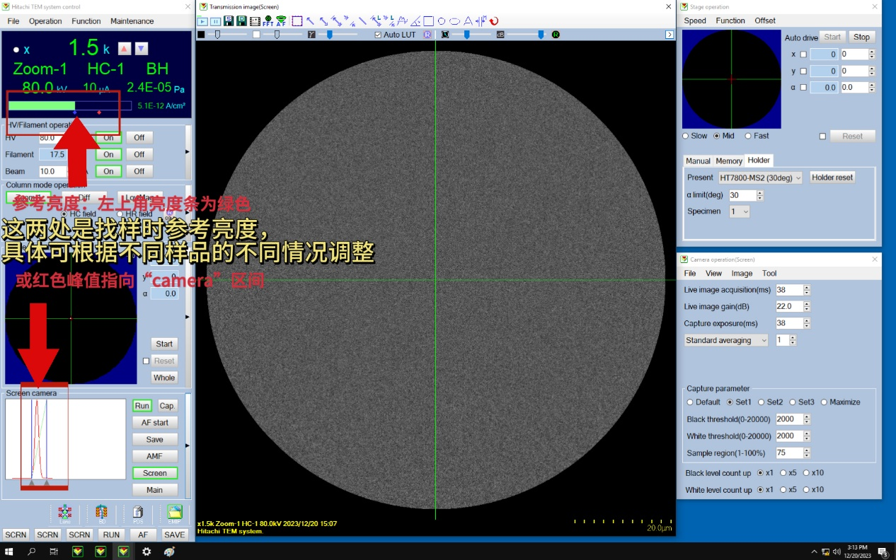

1. 用FOCUS旋钮适度聚焦。如果很难聚焦，可以用AF按钮自动聚焦后再用FOCUS聚焦。
2. 按下操作面板的F1按钮切换到照相机。（此时可微调样品位置、放大倍数和亮度，但禁止大幅度调节以免损伤相机）
3. 再次用FOCUS旋钮聚焦清楚。
4. 点击操作面板的SAVE拍照。

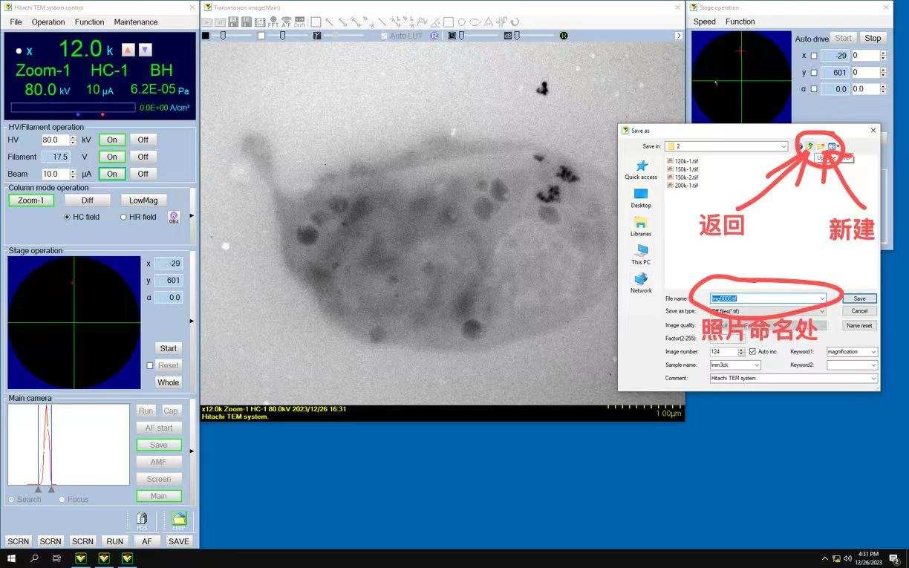

1. 与1号侧插相机系统不同，2号底插相机系统是在拍摄完成第一张照片时设置保存路径及文档名。按下SAVE后会出现文档页面，返回上一级找到自己所在学院及导师文件夹，新建文件夹至导师文件夹内，并命名为自己名字全拼。然后再在自己的文件夹中新建今日日期，例如20231225（此后每次按下SAVE按钮照片会自动保存至此文件夹，但文件名需要每次手动输入）。随后在文件命名处命名后，点击电脑上的“save”即为保存完成。
2. 保存完成后，再次点击F1按钮回到荧光屏继续找像拍摄。
3. 重复以上步骤，继续拍照。

Tips：

1. 调焦时先快速右拧使图片完全糊掉，再慢慢左拧回清。如需微调可将FOCUS按钮上的FINE按钮点亮即可微微调焦。
2. 如果对图片的对比度不满意，可以在点击SAVE后关掉保存页面，此时图片处于已拍摄但未保存状态，取消勾选Auto LUT，鼠标拉动黑白平衡光标即可调节图片对比度，调节满意后再次点击SAVE重复以上保存方法保存图片即可（回到荧光屏相机前一定要重新勾选Auto LUT）。

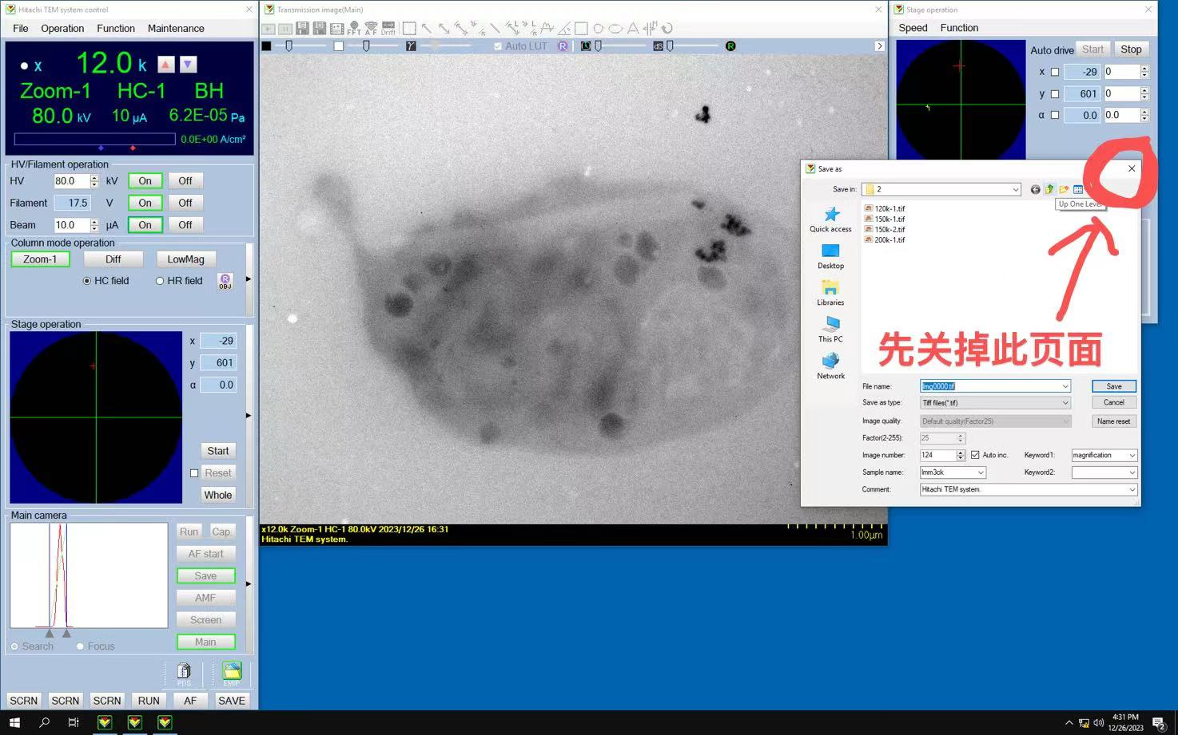

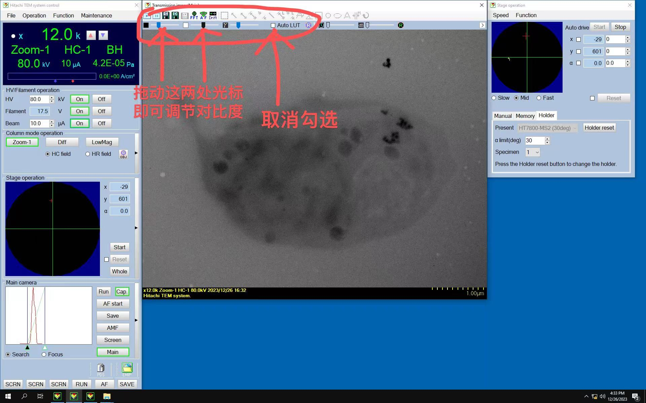

1. 如样品个数较多，可以设置多个文件夹保存图片。在拍摄下个样品的第一张图片时，返回上一级新建文件夹并保存新的图片即可。